Меры социальной поддержки, которые предоставляются всем многодетным семьям:

1. **В соответствии с Постановлением Правительства Челябинской области №310-П от 07.07.2014 г.**

**Выдача удостоверения многодетной семьи Челябинской области.**

Перечень документов, необходимых для выдачи удостоверения:

* Фотографии родителей размером 3 x 4 см по 1 шт.
* Копии паспортов родителей (титульный + прописка);
* Копия свидетельство о рождении каждого ребенка.
* Копия решения об установлении над несовершеннолетним опеки.
* Свидетельство о заключении (расторжении) брака.

1. **Право на получение участка под строительство.**

Многодетная семья, нуждающаяся в улучшении жилищных условий, имеет право на бесплатное получение в собственность участка для индивидуального жилищного строительства, либо социальная выплата в сумме 251 498 руб. на приобретение жилого помещения взамен предоставления в собственность бесплатно земельных участков, установленная постановлением Правительства Челябинской области № 485-П, от 24.10.2018 г.,

Выплата предоставляется для:

1) оплаты обязательств по договору купли-продажи жилого помещения или договору участия в долевом строительстве;

2) оплаты первоначального взноса для получения ипотечного жилищного кредита;

3) погашения основной суммы долга и уплаты процентов по взятому ранее ипотечному жилищному кредиту.

Для подачи заявления необходимо представить следующие документы:

• Копии паспортов родителей (все страницы);

• Копии документов, содержащих сведения о составе многодетной семьи (свидетельство о рождении, свидетельство о заключении брака, свидетельства о расторжении брака, свидетельства об установлении отцовства, свидетельство об усыновлении (удочерении), документы об опеке (попечительстве)).

• Справки из образовательных учреждений об обучении детей старше 18 лет по очной форме обучения.

**Получить более подробную информацию по всем возникшим вопросам можно обратившись лично в Управление социальной защиты населения администрации Сосновского муниципального района по адресу:**

**с. Долгодеревенское,**

**ул. Свердловская, д. 2, 7НП.**

**Тел.: 8(351-44)90-167**

**Тел./факс: 8(351-44)90-130**

**E-mail:** [**uszn11@minsoc74.ru**](mailto:uszn11@minsoc74.ru)

**www.sosnovka.eps74.ru**

**Приемные дни:**

**Понедельник, вторник среда**

**С 9-00 до 17-00ч.**

**Обед с 13-00 до 14-00ч.**

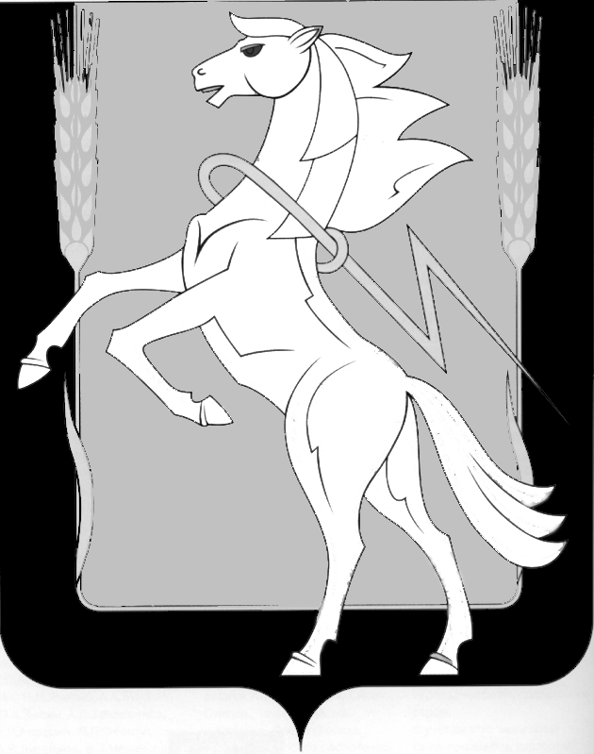

**Управление социальной защиты населения администрации Сосновского муниципального района**

**Социальная**

**поддержка**

**многодетных**

**семей**

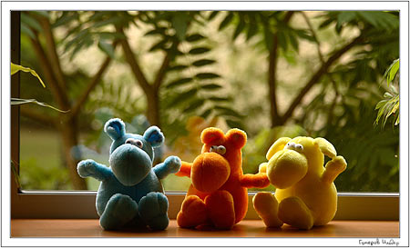

**2020**

9.Справка на все виды дохода за последние три месяца перед обращением: Заработная плата, детское пособие, ежемесячная денежная выплата по ЖКХ многодетным семьям, стипендия, алименты, пенсии; доходы от ИП и др. доходы .

10.Неработающим родителям предоставить копии трудовых книжек (титульного листа и последнего листа с записью об увольнении), при отсутствии трудовой книжки предоставляется объяснительная и номер свидетельства ИНН

11.При расторжении брака или установлении отцовства обязательно предоставляется один из документов: справка об алиментах; справка о доходах второго родителя за требуемый период; соглашение об уплате алиментов за требуемый период, нотариально заверенное.

12.Справки обо всех доходах за последние три месяца перед месяцем обращения: Заработная плата, отпуск по уходу за ребенком, ранние сроки беременности, декретный отпуск по больничному листу, единовременное пособие в случае рождения ребенка, справка о размере детского пособия, ежемесячная денежная выплата по ЖКХ многодетным семьям, справка о размере стипендии, справка о размере получаемых алиментов, справка о размере получаемой пенсии (включая все доплаты)

13.В случае, если родители являются индивидуальными предпринимателями необходимо предоставить декларацию за 3 месяца до месяца обращения; в период между сроками сдачи декларации ИП обязан представлять книгу учета доходов и расходов (она должна быть пронумерована, прошнурована, заверена подписью и печатью ИП)

14.Ксерокопии паспортов родителей (титульный лист и лист с пропиской)

15.Номер счета заявителя, заведенный в филиалах Сбербанка РФ**. (карта «МИР»)**

В соответствии с Законом Челябинской области №548-ЗО от 31.03.2010 года многодетной семьей признается семья, постоянно проживающая на территории Челябинской области и имеющая на своем содержании трех и более детей (в том числе усыновленных, взятых под опеку (попечительство), пасынков и падчериц) в возрасте до 18 лет.

Меры социальной поддержки, которыми могут пользоваться только многодетные малоимущие семьи:

1. **Ежемесячная денежная выплата многодетным малоимущим семьям по оплате жилого помещения и коммунальных услуг в соответствии с Законом Челябинской области № 548-ЗО «О статусе и дополнительных мерах социальной поддержки многодетной семьи в Челябинской области», в размере 1301 руб.**

Список документов необходимых для оформления пособия:

1. Копии свидетельств о рождении каждого ребенка.
2. Справка о составе семьи.
3. Справка о доходах за 3 последних месяца, не считая месяца обращения (заработная плата, детское пособие, пенсионные выплаты, ежемесячная денежная выплата по ЖКХ многодетным семьям, алименты, доходы от ИП и др. доходы .
4. Неработающие предоставляют копию трудовой книжки (титульный лист, последний лист с записью об увольнении и следующая пустая страница).
5. При отсутствии трудовых книжек: объяснительная, копия ИНН.
6. Копия постановления об опеке (Для опекунов).
7. Справка из отдела опеки и попечительства о ежемесячной выплате на детей (для опекунов).
8. Номер счета Сбербанк на заявителя. **.(карта «МИР»)**
9. Копия паспорта обоих родителей (1 лист и прописка).
10. В случае разных фамилий у членов семьи, предоставляются документы подтверждающие смену фамилии (свидетельства о заключении брака, расторжении брака, установления отцовства)
11. Копии СНИЛСов на всех членов семьи
12. **Областной материнский (семейный) капитал семей**.

Законом Челябинской области № 251-ЗО от 15.12.2011г. установлено право на областной материнский (семейный) капитал семьям, среднедушевой доход которых не превышает величину прожиточного минимума на душу населения в Челябинской области, при рождении третьего или последующих детей, начиная с 1 января 2012 года, определен размер областного материнского (семейного) капитала –100 000 рублей.

1. **Ежемесячная денежная выплата, назначаемая в случае рождения третьего ребенка и (или) последующих детей до достижения ребенком возраста трех лет соответствии с Законом Челябинской области № 371-ЗО от 30.08.2012г., в размере 10661 руб.( тогда не оформляется ежемесячное пособие)**

Ежемесячная денежная выплата на детей, рожденных с 01.01.2018 г. назначается с месяца рождения по месяц достижения ребенком возраста трех лет.

На пособие имеет право один из родителей. Родители должны быть постоянно зарегистрированы на территории Челябинской области, иметь в составе семьи трех и более детей в возрасте до 18 лет. Денежная выплата матерям, осуществляющим уход за ребенком в возрасте до трех лет, назначается не зависимо от занятости. При этом наличие занятости или статуса безработного у второго родителя (отца ребенка) требуется в обязательном порядке. Так же заявитель должен подать заявление в произвольной форме о выборе денежной выплаты, назначаемой в случае рождения третьего ребенка и отказе от получения пособия на этого ребенка. Прожиточный минимум на одного члена семьи не должен превышать установленный на дату обращения за пособием.

**Сроки назначения выплаты:**

- при обращении в течении 3месяцев со дня рождения ребенка –со дня рождения;

- в остальных случаях-со дня обращения

Список документов необходимых для оформления пособия:

1. Копии свидетельств о рождении детей.
2. Справка ф-25 (если сведения об отце ребенка внесены в запись акта о рождении ребенка по заявлению матери).
3. Копия свидетельства об установления отцовства (о браке, о расторжении брака)
4. Копии страховых свидетельств обязательного пенсионного страхования заявителя и членов его семьи
5. Справка о составе семьи (действует 1 месяц),или свидетельства о регистрации по месту жительства на всех детей.
6. Копия акта органа опеки и попечительства об установлении опеки над ребенком (детьми), а так же справка о неполучении денежных средств на содержания детей, переданных под опеку (попечительство)

7.Копии страховых свидетельств обязательного пенсионного страхования заявителя и членов его семьи

8.Копия акта органа опеки и попечительства об установлении опеки над ребенком (детьми), а так же справка о неполучении денежных средств на содержания детей, переданных под опеку (попечительство)

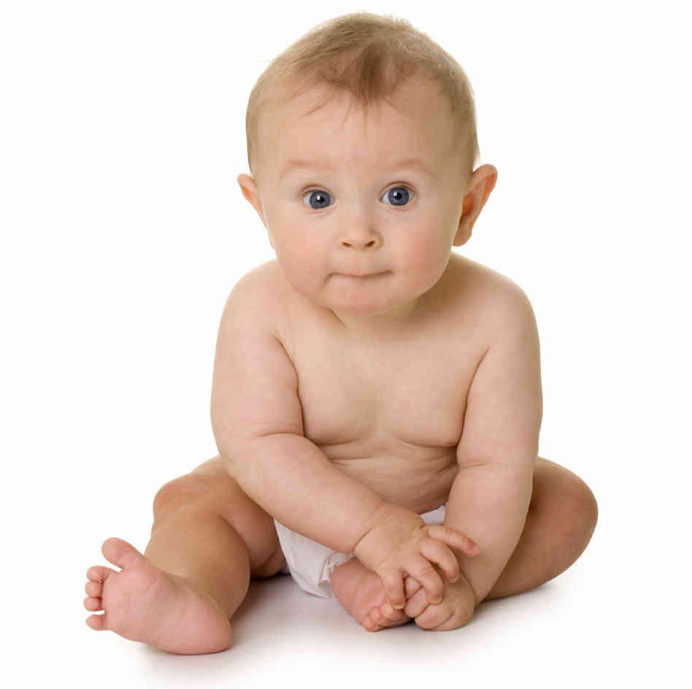

Ежемесячная денежная выплата в связи с рождением (усыновлением) первого ребенка

**Ежемесячная выплата в связи с рождением (усыновлением) первого ребенка с 01.01.2020 г. составляет 10147 руб. 00 коп -для получателей которым была назначена выплата в 2019г;10661- для получателей, обратившихся в 2020г.**

Право на получение ежемесячной выплаты в связи с рождением (усыновлением) первого ребенка имеют граждане Российской Федерации, постоянно проживающие на территории Российской Федерации, если размер среднедушевого дохода семьи не превышает 2-кратную величину прожиточного минимума трудоспособного населения, установленную в субъекте Российской Федерации в соответствии с пунктом 2 статьи 4 Федерального закона от 24 октября 1997 года № 134-ФЗ "О прожиточном минимуме в Российской Федерации" за второй квартал года, предшествующего году обращения за назначением указанной выплаты**.22166р. на одного человека**

**В соответствии с Федеральным законом №418 от 28.12.2017 года Ежемесячная выплата в связи с рождением (усыновлением) первого ребенка осуществляется женщине, родившей (усыновившей) первого ребенка**, или отцу (усыновителю) либо опекуну ребенка в случае смерти женщины, отца (усыновителя), объявления их умершими, лишения их родительских прав или в случае отмены усыновления ребенка. В случае если мать лично не имеет возможности обратиться за оформлением пособия, доверитель должен иметь доверенность от заявителя.

1. Гражданин имеет право подать заявление о назначении ежемесячной выплаты в связи с рождением (усыновлением) первого ребенка в любое время в течение трех лет со дня рождения ребенка.
2. Ежемесячная выплата в связи с рождением (усыновлением) первого ребенка осуществляется со дня рождения ребенка, если обращение за ее назначением последовало не позднее шести месяцев со дня рождения ребенка. В остальных случаях ежемесячная выплата в связи с рождением (усыновлением) первого ребенка осуществляется со дня обращения за ее назначением.

Ежемесячная выплата в связи с рождением (усыновлением) первого ребенка назначается до достижения ребенком одного года, затем двух лет, и затем трех лет. По истечении каждого из указанных сроков гражданин подает новое заявление и представляет полный пакет документов необходимых для ее назначения. В случае установления отцовства, расторжения брака, предоставляется доход отца за 12 месяцев до месяца обращения и он включается в состав семьи при исчислении среднедушевого дохода семьи. В случае, ,если мать ребенка состоит в браке не с отцом ребенка, в составе семьи учитываются мать, ребенок, отчим ребенка, отец ребенка и учитываются доходы всех указанных выше членов семьи . **При заполнении заявления заявитель дополнительно в скобках должен указать фамилию, которая была при рождении**

**Основной список документов:**

1. Копия свидетельства о рождении ( усыновлении) ребенка

2. Справка о составе семьи (действует 1 месяц)

3. Справка о доходах за последние 12 месяцев без вычетов налогов, не считая месяца обращения (зар.плата, декретный отпуск по б/л, ранние сроки беременности, единовременное пособие при рождении, пособия, ежемесячная денежная выплата многодетным по ЖКХ, пенсия, стипендия, денежное довольствие, денежная компенсация взамен продовольственного пайка, ,доходы от предпринимательской деятельности и др. доходы)

4. Неработающим родителям предоставить копии трудовых книжек ( титульный лист и последние листы с записью об увольнении)

5. При отсутствии трудовых книжек необходимо написать объяснительную по установленному образцу, дополнительно предоставить св-во ИНН.

6. В случае, если родители являются индивидуальными предпринимателями необходимо предоставить декларацию за 12 месяцев до месяца обращения, в период между сроками сдачи декларации ИП обязан представлять книгу учета доходов и расходов(она должна быть пронумерована, прошнурована, заверена подписью и печатью ИП

7.Ксерокопии паспортов родителей ( титульный лист, лист с пропиской, лист о семейном положении, лист со сведениями о детях)

8. В случае, если в предоставляемых документах разные фамилии, необходимы копии: свидетельства о браке, о расторжении брака, об установлении отцовства

9. Ксерокопия титульного листа сберегательной книжки, либо номер счета карточки заведенных в филиалах сбербанка Р.Ф. на имя заявителя(карта «МИР»)

10.Копии СНИЛСов всех членов семьи

**При себе иметь подлинники документов.**

**Приёмные дни: понедельник, вторник, среда. С 9-00ч до17-00ч Обед: с 13-00ч до14-00ч**

**Тел: (8351-44)-90-167**

**www.sosnovka.eps74.ru**

**Также документы можно подать через отделы МФЦ Сосновского района**

**В соответствии с Федеральным законом №81 от 19.05.1995 г. и Приказом Министерства труда и социальной защиты РФ №186н от 23.03.2018 г.**

**1.ЕДИНОВРЕМЕННОЕ ПОСОБИЕ ПРИ РОЖДЕНИИ РЕБЕНКА, в размере 20704,74руб.**

Назначается и выплачивается в управлении социальной защиты населения, если родители являются безработными.

В остальных случаях пособие назначается и выплачивается одному из родителей по месту работы ( службы).

1**.** Копия свидетельства о рождении ребенка

2. В случае, если в предоставляемых документах разные фамилии, необходимы копии: свидетельства о браке, о расторжении брака, об установлении отцовства

3. Справка о рождении формы № 24

4. Копии трудовых книжек родителей ( титульный лист и последний лист с записью об увольнении)

5. Копии паспортов родителей ( титульный лист ,листы с пропиской )

6. Ксерокопия титульного листа сберегательной книжки, либо номер счета карточки, заведенных в филиалах сбербанка РФг.Челябинска и Сосновского района

7. При расторжении брака предоставлять справку о составе семьи и копию листа из паспорта о семейном положении родителя

8. копии СНИЛСов всех членов семьи

9.Скоросшиватель картонный ( размер А4)

**ЗА ОФОРМЛЕНИЕМ ПОСОБИЯ НЕОБХОДИМО ОБРАТИТЬСЯ В ТЕЧЕНИИ 6 МЕСЯЦЕВ СО ДНЯ РОЖДЕНИЯ РЕБЕНКА**

**В соответствии с Законом Челябинской области №299 от 28.10.2004 г.**

**2.ЕЖЕМЕСЯЧНОЕ ПОСОБИЕ НА ДЕТЕЙ В СЛУЧАЕ ЕСЛИ СЕМЬЯ НЕ ПОЛНАЯ ( УСТАНОВЛЕНИЕ ОТЦОВСТВА, РАСТОРЖЕНИЕ БРАКА,ОДИНОКАЯ МАТЬ,ОДИН ИЗ РОДИТЕЛЕЙ УМЕР) в размере 307 руб. или 614 руб.**

Назначается на одного из родителей, зарегистрированного на территории Сосновского района, если семейный доход не превышает установленный прожиточный минимум

1. Копия свидетельства о рождении ребенка

2. Копия свидетельства об установлении отцовства (о расторжении брака)

3. Копия свидетельства о смерти

4. Справка о составе семьи действует 1 месяц)

5. Справка о доходах за последние 3 месяца, не считая месяца обращения ( зар.плата, алименты, пенсия, стипендия и др.)

6. Справка о размере получаемых алиментов за последние 3 месяца ( не считая месяца обращения)

7. Неработающим родителям предоставить копии трудовых книжек ( титульного листа и последнего листа с записью об увольнении)

8. При отсутствии трудовых книжек необходимо написать объяснительную по установленному образцу, ИНН.

9. Ксерокопии паспортов родителей ( титульный лист и лист с пропиской)

10. Ксерокопия титульного листа сберегательной книжки, либо номер счета карточки, заведенных в филиалах сбербанка Р.Ф.

11. На ребенка инвалида предоставить дополнительно копию справки МСЭ

12. копии СНИЛСов всех членов семьи

13. Скоросшиватель картонный ( размер А4)

**В соответствии с Законом Челябинской области №299 от 28.10.2004 г.**

**3.ЕЖЕМЕСЯЧНОЕ ПОСОБИЕ НА ДЕТЕЙ ДЛЯ ПОЛНОЙ СЕМЬИ доход не более 10276 на 1человека**

Назначается на одного из родителей, зарегистрированного на территории Сосновского района, если семейный доход не превышает установленный прожиточный минимум

1. Копия свидетельства о рождении на всех детей

2. В случае, если в предоставляемых документах разные фамилии, необходимы копии: свидетельства о браке, о расторжении брака, об

установлении отцовства

3. Справка о составе семьи (действует 1 месяц)

4. Справка о доходах за последние 3 месяца, не считая месяца обращения ( зар.плата, алименты, пенсия, стипендия и др.)

5. Неработающим родителям предоставить копии трудовых книжек ( титульного листа и последнего листа с записью об увольнении)

6. При отсутствии трудовых книжек необходимо написать объяснительную по установленному образцу, ИНН.

7. Ксерокопии паспортов родителей ( титульный лист и лист с пропиской)

8. Ксерокопия титульного листа сберегательной книжки, либо номер счета карточки заведенных в филиалах сбербанка Р.Ф.

9. На ребенка инвалида предоставить дополнительно копию справки МСЭ

10. копии СНИЛСов всех членов семьи

11**.** Скоросшиватель картонный ( размер А4)

**4.ЕЖЕМЕСЯЧНОЕ ПОСОБИЕ ПО УХОДУ ЗА РЕБЕНКОМ ДО 1,5 ЛЕТ (сумма выплат за первым ребенком составляет 3882,14 руб., за вторым и последующим 7764,27 руб. )**

1. Копия свидетельства о рождении на каждого ребенка

2. В случае, если в предоставляемых документах разные фамилии, необходимы копии: свидетельства о браке, о расторжении брака, об установлении отцовства

3. Справка о составе семьи

4. Копия трудовой книжки неработающего родителя ( титульного листа и последнего листа с записью об увольнении). При отсутствии трудовых книжек пишется объяснительная по установленному образцу

5. Ксерокопии паспортов родителей ( титульный лист, листы с пропиской, лист о семейном положении)

6. Справка с места учебы для студентов очного вида обучения о неполучении пособия по уходу за ребенком до 1,5 лет и справка о том, по какое

число был предоставлен отпуск по больничному листу

7. Справка с места работы отца о том ,что он не оформлял и не получал пособие по уходу за ребенком до 1,5 лет ( в справке должно быть указано: период работы отца, Ф.И.О. и дата рождения ребенка полные)

7. Ксерокопия титульного листа сберегательной книжки, либо номер счета карточки заведенных в филиалах сбербанка РФ

8. копии СНИЛСов всех членов семьи

9. Скоросшиватель картонный ( размер А4)

**5. ОБЛАСТНОЕ ЕДИНОВРЕМЕННОЕ ПОСОБИЕ ПРИ РОЖДЕНИИ РЕБЕНКА**

Закон Челябинской области № 417-ЗО от 27.10.2005г.

Назначается на детей, родившихся после 31.10.2005 года, гражданам, проживающим на территории Челябинской области.

Назначается только в Управлении социальной защиты населения по месту регистрации одного из родителей.

На 1 ребенка – 2000 руб., на 2 ребенка – 3000 руб., на 3 ребенка – 4000 руб., на 4 ребенка – 5000 руб., на 5 и последующего – 6000 руб.

1. Ксерокопия свидетельства о рождении на каждого ребенка ( в том числе на взрослых и умерших детей)

2. В случае, если в предоставляемых документах разные фамилии, необходимы копии: свидетельства о браке, о расторжении брака, об установлении отцовства

3. Справка о составе семьи

4. Ксерокопии паспортов родителей ( первый лист и лист с пропиской )

5. Ксерокопия титульного листа сберегательной книжки, либо номер счета карточки, заведенных в филиалах сбербанка РФ Челябинской обл.

6.копииСНИЛСов всех членов семьи

7. Скоросшиватель картонный (размер А4)

**ЗА ОФОРМЛЕНИЕМ ПОСОБИЯ НЕОБХОДИМО ОБРАТИТЬСЯ В ТЕЧЕНИИ 12 МЕСЯЦЕВ СО ДНЯ РОЖДЕНИЯ РЕБЕНКА**

**ПРИ СЕБЕ ИМЕТЬ ПОДЛИННИКИ**

**ДОКУМЕНТОВ**

**ВСЕ ПРЕДОСТАВЛЯЕМЫЕ СПРАВКИ (на оформление всех видов пособий) ДЕЙСТВУЮТ ОДИН МЕСЯЦ С ДАТЫ ВЫДАЧИ**

**Приёмные дни: понедельник,вторник,среда. С 9-00ч до 17-00ч Обед: с 13-00ч до 14-00ч ,**

**Тел: (8351-44)-90-167**

**www.sosnovka.eps74.ru**

**Также документы можно подать в МФЦ**

**СПИСОК ДОКУМЕНТОВ ДЛЯ ОФОРМЛЕНИЯ ПОСОБИЙ НА ДЕТЕЙ**

**Документы для оформления**

**Областного материнского (семейного) капитала.**

Законом Челябинской области № 251-ЗО от 15.12.2011г. установлено право на областной материнский (семейный) капитал семьям, среднедушевой доход которых не превышает величину прожиточного минимума на душу населения в Челябинской области, при рождении третьего или последующих детей, начиная с 1 января 2012 года, определен размер областного материнского (семейного) капитала – 100 000 рублей.

1. Копия свидетельства о рождении на каждого ребенка, а также документ, подтверждающий принадлежность к гражданству РФ ребенка;
2. Ксерокопии паспортов родителей (титульный лист и лист прописки);

3. Документы, подтверждающие доход каждого члена семьи за последние 3 месяца перед обращением:

- справка о заработной плате (при отсутствии дохода, копия трудовой книжки титульный лист и сведения об увольнении)

При отсутствии трудовой книжки, объяснительная.

- справка о денежном довольствии военнослужащих и сотрудников органов внутренних дел

- справка о размере получаемой пенсии (копии страховых свидетельств обязательного пенсионного страхования)

- справка о размере получаемой стипендии

- справка о размере получаемых пособий

- справка о доходах от занятий предпринимательской деятельностью (ИНН, ОГРН)

- справка о размере алиментов, получаемых на содержание детей

4. Справка о составе семьи;

5.Сведения о реквизитах счета (лицевого счета, наименование организации, БИК, ИНН, КПП) или номер счета заявителя;

**Все справки действительны в течение 1 месяца, со дня выдачи!**

**Особенности распоряжения средствами на получение образования ребенком (детьми):**

- Договор на оказание платных услуг м/у образовательным учреждением и заявителем;

- Копия лицензии, выданной образовательному учреждению;

- Копия свидетельства о государственной аккредитации негосударственного образовательного учреждения;

-На оплату проживания в общежитии:

- договор найма жилого помещения в общежитии (с указанием суммы и сроков внесения платы);

- справка из образовательного учреждения, подтверждающая факт проживания ребенка в общежитии;

**Особенности распоряжения средствами на оплату медицинских услуг, оказываемых родителю (родителям) и (или) ребенку (детям), в случае необходимости получения :**

- Договор на оказание платных мед. услуг;

- Копия лицензии на осуществление мед. деятельности, выданная мед. организацией;

- Справка ( мед. заключение), выданная мед. организацией, подтверждающая необходимость получения мед. помощи родителем и (или) ребенком;

- Смета на предоставление платных мед. Услуг, предусмотренных договором;

-На оплату проезда к месту получения мед. помощи, прилагаются проездные билеты;

**Заявитель имеет право обратиться с заявлением после достижения третьим или последующим ребенком возраста 6 месяцев, если:**

1. Средства ОМК направляются на погашение имеющейся ипотеки;
2. Средства ОМК направляются на приобретение товаров для детей-инвалидов;

**Особенности погашение основного долга и уплата процентов по кредитам или займа на приобретение жилого помещения, предоставленным гражданам по кредитному договору или договору** **займа, в том числе обязательств по которому обеспечены ипотекой, заключенному с организацией, в том числе кредитной организацией:**

-Копия кредитного договора(договора займа)

- Справка кредитора (заимодавца) о размерах остатка основного долга и остатка задолженности по выплате процентов за пользование кредитом (займом)

- Копия договора об ипотеке, прошедшего государственную регистрацию в установленном порядке, -в случае если кредитным договором 9договором займа) предусмотрено его заключение

- Выписка из Единого государственного реестра недвижимости, содержащая информацию о правах на жилое помещение, приобретенное с использованием кредитных (заемных) средств

- Основной документ, удостоверяющий личность супруга заявителя и его регистрацию по месту жительства либо по месту пребывания, - в случае если стороной обязательства по приобретению жилья является супруг заявителя

- Свидетельство о браке – в случае, если стороной обязательства по приобретению жилья является супруг заявителя

- Документ, подтверждающий получение денежных средств по договору займа, путем их безналичного перечисления на счет, открытый заявителем или его супругом в кредитной организации (если был оформлен займ)

**Особенности приобретения товаров и услуг, предназначенных для социальной адаптации и интеграции в общество детей-инвалидов:**

- Индивидуальная программа реабилитации ребенка- инвалида, действительная на день приобретения товаров и услуг, предназначенных для социальной адаптации и интеграции в общество детей-инвалидов

- Документы, подтверждающие расходы на приобретение товаров и услуг, предназначенных для социальной адаптации и интеграции в общество детей-инвалидов (товарный или кассовый чек, договор купли-продажи с товарным или кассовым чеком либо с приходным ордером и товарной накладной, договор возмездного оказания услуг с товарным или кассовым чеком либо с приходным ордером и товарной накладной, иные документы, подтверждающие оплату товаров и услуг, с указанием стоимости приобретенных товаров

- Реквизиты счета заявителя в кредитной организации (договор банковского вклада (счета), справка кредитной организации о реквизитах счета, другие документы, содержащие сведения о реквизитах счета)

**Копии прилагаются заверенные образовательными, медицинскими учреждениями!**

При себе иметь подлинники документов.



**Документы для оформления**

**Областного материнского (семейного) капитала.**

**Выплаты для детей - инвалидов, воспитывающихся в неполных семьях**

 Управление социальной защиты населения информирует о том, что Законом Челябинской области от 30.12.2020 г. № 70-ЗО внесены изменения в Закон Челябинской области от 28.10.2004г.  № 299-ЗО «О пособии на ребенка». Изменения вступают в силу с 01.01.2020 г.

Согласно внесенным изменениям с 01.01.2020 г. увеличивается размер пособия на детей-инвалидов, воспитывающихся в неполных семьях трудоустроенным **(официально)** родителем до величины прожиточного минимума на ребенка за второй квартал предшествующего выплате года (размер на 2020 г. - 10 661 руб.), с применением районного коэффициента.

Назначается на  родителя, зарегистрированного на территории  Сосновского района, если семейный доход  не превышает установленный прожиточный минимум.

**Перечень документов для назначения пособия на ребенка-инвалида, воспитываемого в неполной семье трудоустроенным родителем.**

1) заявление о предоставлении государственной услуги;

2) копия документа, удостоверяющего личность заявителя;

3) документы, подтверждающие полномочия представителя заявителя (при обращении представителя);

4) копия свидетельства (свидетельств) о рождении ребенка;

5) копии страховых свидетельств обязательного пенсионного страхования заявителя и членов его семьи;

6) документы, выданные уполномоченными органами, организациями и предприятиями, о регистрации заявителя и ребенка, на которого назначается пособие, а также других членов семьи заявителя по месту жительства (месту пребывания) на территории Челябинской области, подтверждающие их совместное проживание;.

7) справка об обучении ребенка (детей) старше шестнадцати лет в общеобразовательной организации;

8) копия акта органа опеки и попечительства об установлении опеки (попечительства) над ребенком (детьми), а также справка о неполучении денежных средств на содержание детей, переданных под опеку (попечительство) (в случае назначения пособия на ребенка опекуну (попечителю);

9) документы, подтверждающие доход каждого члена семьи за последние три месяца перед обращением: зараб. плата (ден. содержание (вознаграждение)) по месту работы; пенсия( компенсац. выплата); стипендия; пособия; доходы от предпринимательской деятельности; доходы о размере алиментов (либо соглашение об уплате алиментов);ден.довольствие военнослужащих;

Отсутствие доходов семьи подтверждается следующими документами: копия трудовойкнижки( при отсутствии у заявителя (другого родителя)) трудовой книжки, отсутствие доходов подтверждается объяснительной + ИНН;

10) документ, подтверждающий факт установления инвалидности (справка МСЭ);

11) документ, подтверждающий воспитание ребенка-инвалида в неполной семье (свидетельство о расторжении брака, справка о

рождении, подтверждающая, что сведения об отце ребенка внесены в запись акта о рождении на основании заявления матери;

12) документ, подтверждающий трудоустройство родителя (копия трудовой книжки, заверенная отделом кадров, справка о трудоустройстве, выданная организацией, в которой работает родитель, гражданско-правовой договор);

13) документ, подтверждающий прекращение (неполучение) компенсационной выплаты по уходу за ребенком-инвалидом;

**При себе иметь подлинники документов!**

**Получить более подробную информацию по всем возникшим вопросам можно обратившись лично в Управление социальной защиты населения администрации Сосновского муниципального района по адресу либо по телефону.**

**с. Долгодеревенское, ул. Свердловская, д. 2в, 7НП.**

**Приемные дни: Понедельник, вторник, среда с 9-00 до 17-00 ч., перерыв с 13-00 до 14-00 ч. Тел.: 8(351-44)90-1 -67**